加来中学管理系统
需求说明书

项目名称：海角七号餐厅服务系统

1.1 系统功能需求分析
学生信息管理系统在管理学生中占有重要的地位，它关系着学生信息的基本信息，其中包括学生信息，班级信息、课程信息等。对于学校来讲，学生信息管理系统是不可缺少的组成部分，它有效地管理学生档案，对学校学生的变动和统计起着重要的管理作用。
本系统根据学校管理的实际要求，结合学生信息管理的实际流程，需实现以下功能：
① 能够对学生的有关资料进行查询、增加、删除、修改。
② 能够为学校提供强大的查询功能，以便管理人员了解和掌握学生的具体情况。
③ 能够对数据库和登陆记录进行清理。
④ 能够对用户进行修改密码，新增用户。
⑤ 管理员能够对用户的使用权限进行设置，分为不同的用户等级。

1.2 系统性能需求分析
为了保证系统能够长期、安全、稳定、可靠、高效的运行，学生信息管理系统应该满足以下的性能需求：
① 系统处理的准确性和及时性
系统处理的准确性和及时性是系统的必要性能。在系统设计和开发过程中，要充分考虑系统当前和将来可能承受的工作量，使系统的处理能力和响应时间能够满足学校对信息处理的需求。
② 系统的开放性和系统的可扩充性
学生信息管理系统在开发过程中，应该充分考虑以后的可扩充性。而要实现这一点，应通过系统的开放性来完成，既系统应是一个开放系统，只要符合一定的规范，可以简单的加入和减少系统的模块，配置系统的硬件。通过软件的修补、替换完成系统的升级和更新换代。
③ 系统的易用性和易维护性
学生信息管理系统使用人员往往对计算机并不是非常熟悉。这就要求系统能够提供良好的用户接口，易用的人机交互界面。要实现这一点，就要求系统应该尽量使用用户熟悉的术语和中文信息的界面；针对用户可能出现的使用问题，要提供足够的帮助，缩短用户对系统熟悉的过程。

1.3 系统数据需求分析
学生信心管理系统的数据需求包括如下几点：
① 数据录入和处理的准确性
数据的输入是否准确是数据处理的前提，错误的输入会导致系统输出的不正确和不可用，从而使系统的工作失去意义。数据的输入来源是手工输入。手工输入要通过系统界面上的安排系统具有容错性，从而降低出错概率。
② 数据的一致性与完整性
学生信息管理系统对数据的处理有很高的要求，因为对学生信息的处理非常频繁，所以要有一定的人员维护数据的一致性，在数据录入处控制数据的去向，并且要求对数据库的数据完整性进行严格的约束。
对于输入的数据，要为其定义完整性规则，如果不能符合完整性约束，系统应该拒绝该数据。
③ 数据的独立性
学生信息管理的管理对学校来说是非常重要的一个部分，不可能让每一个人都对其进行操作，应该有特定的人员对学生信息管理系统进行管理，对系统进行独立操作。

2.4 E-R图
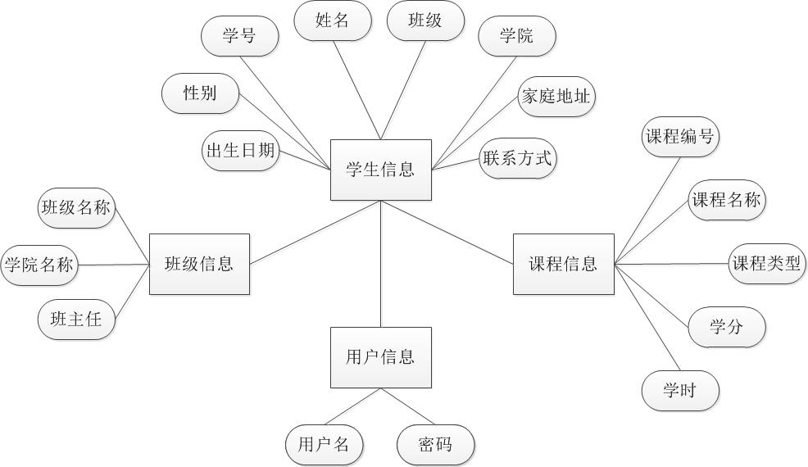
2.5 业务流程分析
① 登陆模块流程图
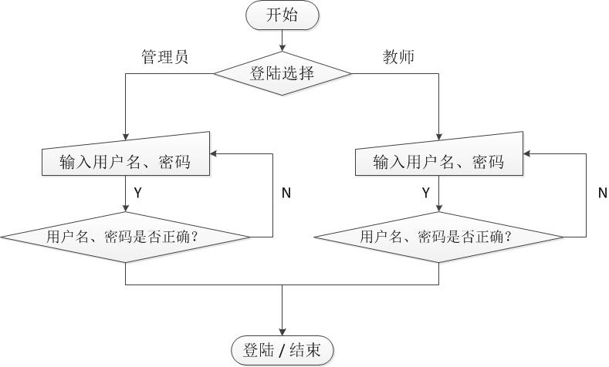
② 系统管理流程图
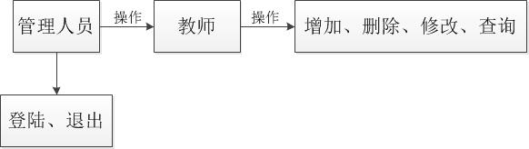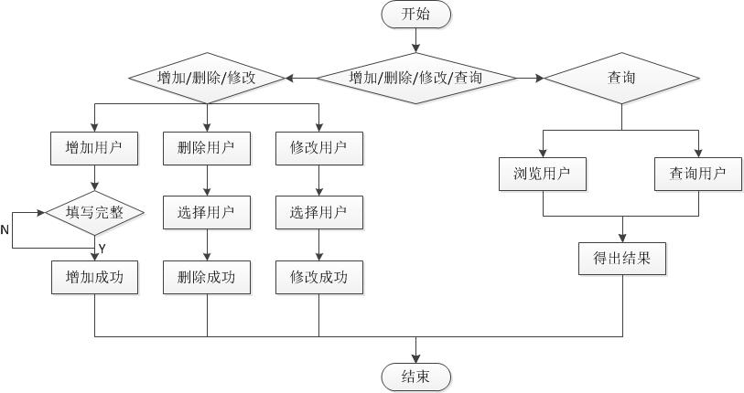
③ 班级管理流程图
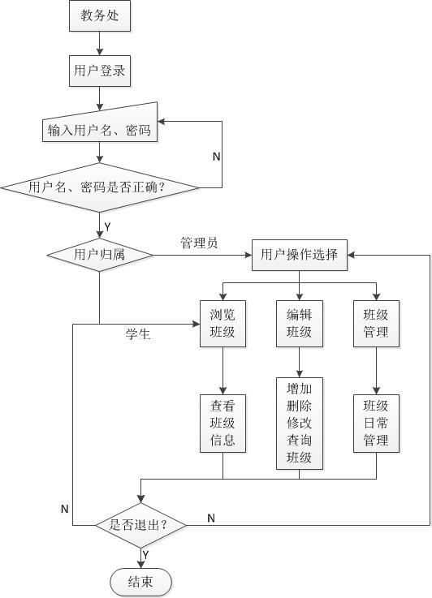
④ 成绩管理流程图
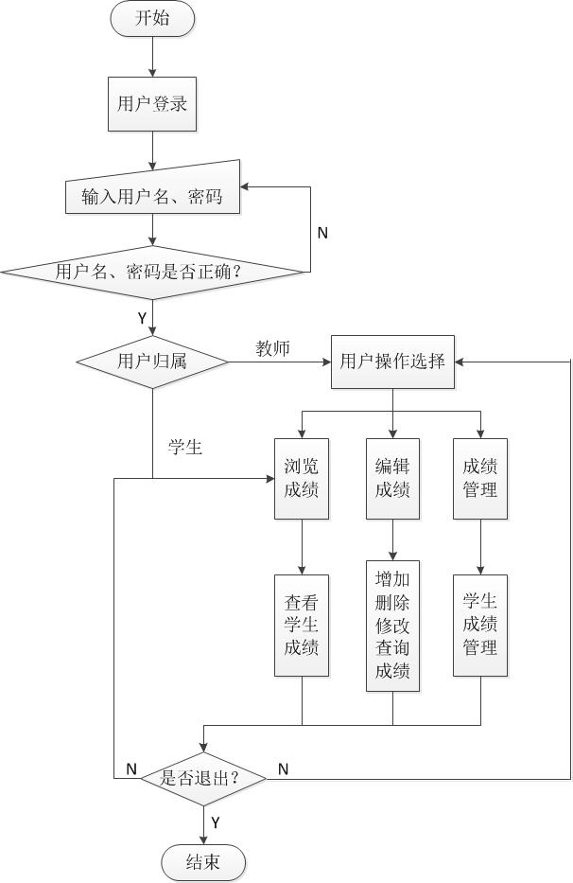
⑤ 课程管理流程图
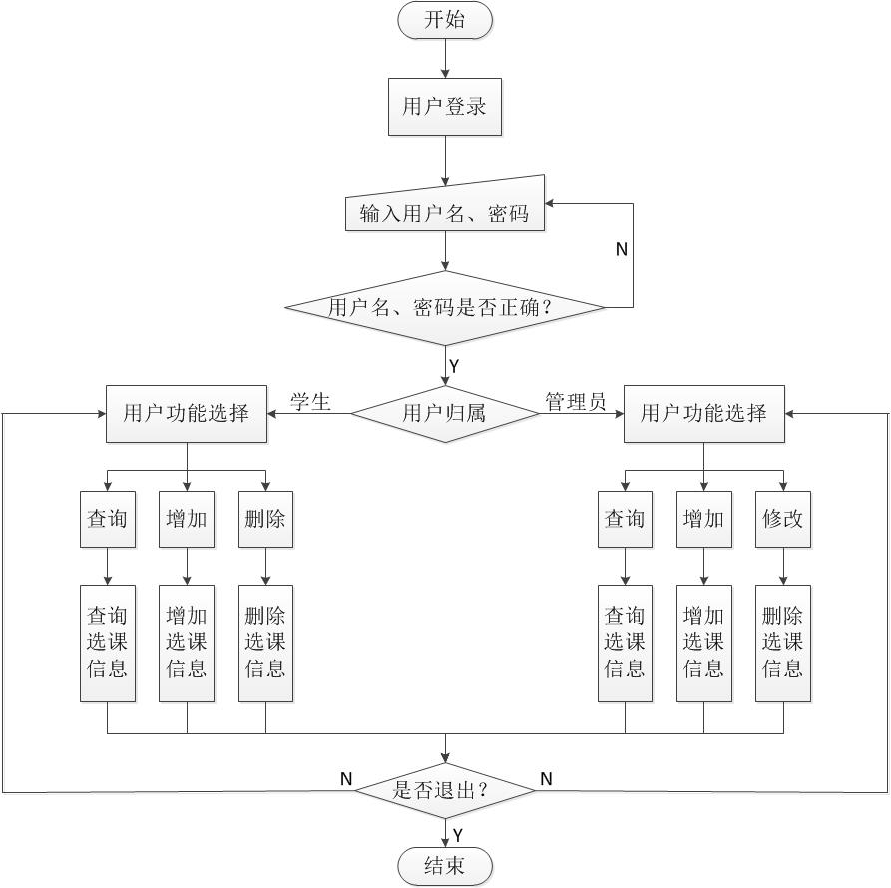
⑥ 学籍管理流程图
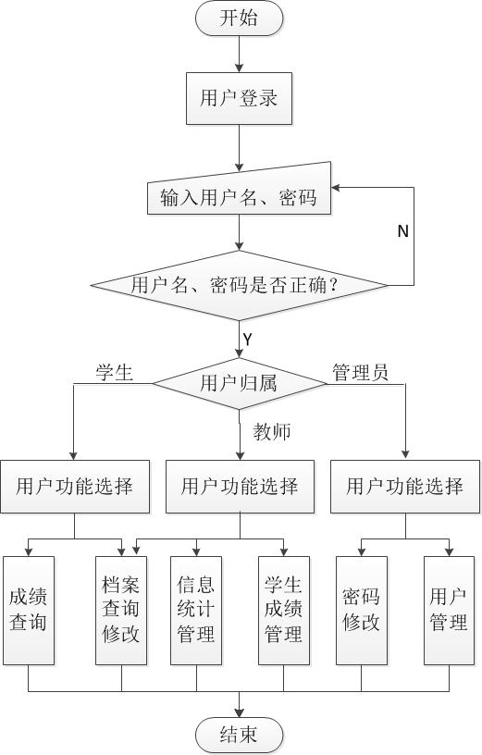

2.6 数据流程分析
①数据流程图
系统管理数据流图
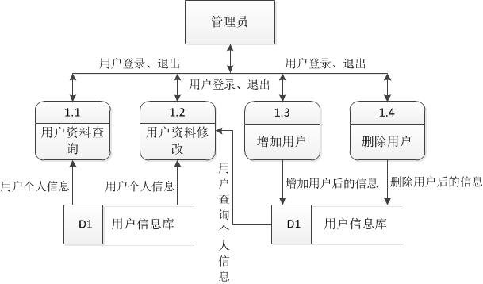

班级管理数据流图
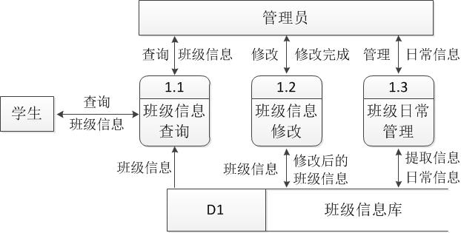

成绩管理数据流图
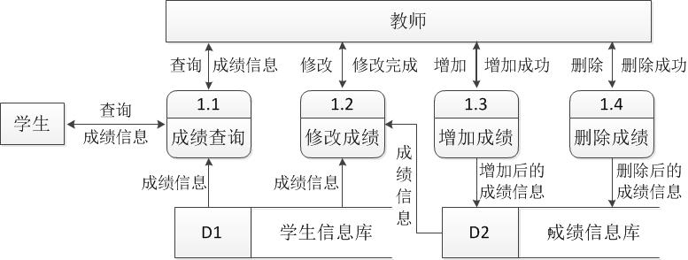

课程管理数据流图
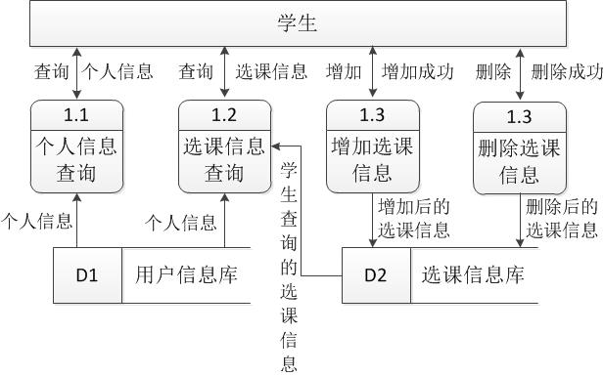

学籍管理数据流图
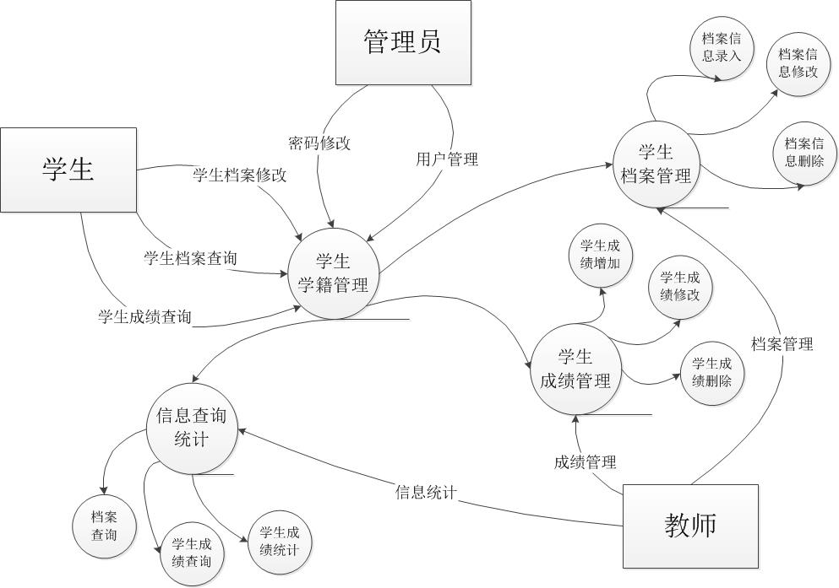

②数据字典
名字：学生档案信息管理
别名：
描述：反映出学生的基本信息情况
定义：学生基本信息管理=姓名+年龄+性别+学号+班级+电话入学时间+出生年月+家庭地址+备注
位置：学生信息输入
学生信息查询
学生信息修改

名字：班级基本信息管理
别名：
描述：反映出班级的基本信息情况
定义：班级基本信息管理=系+班级号+指导老师
位置：班级信息输入
班级信息查询
班级信息修改

名字：课程基本信息管理
别名：
描述：反映出学生在学校学习的课程的基本情况
定义：课程基本信息管理=课程编号+课程名称+课程类型+学分+学时
位置：课程信息输入
课程信息查询
课程信息修改

名字：用户基本信息
别名：
描述：反映出用户的用户名和密码
定义：用户基本信息=用户名+密码
位置：界面登录系统

